РОССИЙСКАЯ ФЕДЕРАЦИЯ
РОСТОВСКАЯ ОБЛАСТЬ
МУНИЦИПАЛЬНОЕ ОБРАЗОВАНИЕ
«ЗИМОВНИКОВСКИЙ РАЙОН»

ЗИМОВНИКОВСКОЕ РАЙОННОЕ СОБРАНИЕ ДЕПУТАТОВ

РЕШЕНИЕ

Об утверждении герба муниципального
образования «Зимовниковский район»

Принято Собранием депутатов |  | 22 апреля 2016 года

В соответствии со статьей 9 Федерального закона от 06.10.2003 № 131-ФЗ «Об общих принципах организации местного самоуправления в Российской Федерации», статьей 6 Устава муниципального образования «Зимовниковский район» районное Собрание депутатов

РЕШИЛО:
1. Утвердить:
1) Положение о гербе муниципального образования «Зимовниковский район» (приложение 1);
2) Рисунок герба муниципального образования «Зимовниковский район» (в многоцветном, одноцветном и одноцветном, с использованием условной штриховки для обозначения цветов, вариантах) (приложения 2, 3, 4).
2. Администрации Зимовниковского района направить необходимый пакет документов по гербу муниципального образования «Зимовниковский район» в Геральдический совет при Президенте Российской Федерации на геральдическую экспертизу с последующим внесением герба в Государственный геральдический регистр Российской Федерации.
3. С вступлением в силу настоящего решения признать утратившим силу решение районного Собрания депутатов от 26 января 2001 года № 237 «Об утверждении герба (символа) Зимовниковского района».
4. Настоящее решение вступает в силу со дня его официального опубликования произведенного после внесения герба в Государственный геральдический регистр Российской Федерации.

Председатель Собрания депутатов –  глава Зимовниковского района | А.А. Ивахненко

пос. Зимовники

22.04.2016 г.

№ 71

Приложение 1
к решению Зимовниковского районного Собрания депутатов «Об утверждении герба муниципального образования «Зимовниковский район»

ПОЛОЖЕНИЕ
О ГЕРБЕ МУНИЦИПАЛЬНОГО ОБРАЗОВАНИЯ
«ЗИМОВНИКОВСКИЙ РАЙОН»
РОСТОВСКОЙ ОБЛАСТИ

Настоящим положением устанавливается герб муниципального образования «Зимовниковский район» Ростовской области, его описание и порядок официального использования.

Статья 1. Общие положения
1. Герб муниципального образования «Зимовниковский район» Ростовской области (далее – герб Зимовниковского района) составлен по правилам и соответствующим традициям геральдики, и отражает исторические, культурные, социально-экономические, национальные и иные местные традиции.
2. Положение о гербе и рисунки герба Зимовниковского района в многоцветном, одноцветном и одноцветном, с использованием условной штриховки для обозначения цветов вариантах, хранятся в администрации Зимовниковского района и доступны для ознакомления всем заинтересованным лицам.

Статья 2. Статус герба Зимовниковского района

1. Герб Зимовниковского района является официальным символом Зимовниковского района.
2. Герб Зимовниковского района подлежит внесению в Государственный геральдический регистр Российской Федерации.

Статья 3. Геральдическое описание и обоснование символики герба
Зимовниковского района

1. Геральдическое описание герба Зимовниковского района гласит:
В червлёном поле синяя оконечность, отбитая серебром и обремененная перекрещенными золотой шашкой в ножнах рукоятью вверх и копьем, острием вверх, солнце с одиннадцатью колосками пшеницы в виде лучей, обремененное мельничным жерновом и сопровождаемое сверху золотым, парящим орлом.
Примечание: в геральдических описаниях стороны определяются с точки зрения стоящего позади щита; таким образом правая геральдическая сторона является левой для стоящего лицом к гербу.
2. Обоснование символики:
- серебряная полоса – речка Куберле;
- золотые шашка и копье – земли Области войска Донского;
- золото (желтый цвет) – символ величия, достатка, хлеба, процветания и прочности;
- червлёный (красный цвет) - символ воинской славы - зимовниковцам особенно дорога память о подвиге воинов 5-го Гвардейского Зимовниковского мехкорпуса, 302-й и 87-й стрелковых дивизий в годы Великой отечественной войны 1941-1945 г.г.;
- синий цвет – цвет казачества;
- пшеничный колос – символ развитого сельского хозяйства, процветания и прочности, достатка, хлеба;
- мельничный жернов – символ переработки продуктов развитого сельского хозяйства;
- парящий золотой орел – символ богатых земельных просторов.

3. Авторская группа:
- Тесля О.Р. г. Таганрог,
- Дмитриев О.В. г. Таганрог

Статья 4. Порядок воспроизведения герба Зимовниковского района

Воспроизведение герба Зимовниковского района, независимо от его размеров и техники исполнения, должно точно соответствовать геральдическому описанию, приведенному в пункте 1 статьи 3 настоящего Положения. Воспроизведение герба Зимовниковского района допускается в многоцветном, одноцветном, и одноцветном, с использованием условной штриховки для обозначения цветов, вариантах.
Ответственность за искажение рисунка герба, или изменение композиции или цветов, выходящее за пределы геральдически допустимого, несет исполнитель допущенных искажений.

Статья 5. Порядок официального использования герба Зимовниковского района

1. Герб Зимовниковского района помещается:
- на фасадах зданий органов местного самоуправления; предприятий, учреждений и организаций, находящихся в муниципальной собственности;
- в залах заседаний органов местного самоуправления, рабочих кабинетах должностных лиц местного самоуправления; предприятий, учреждений и организаций, находящихся в муниципальной собственности;
- на указателях при въезде на территорию Зимовниковского района;
2. Герб Зимовниковского района помещается на бланках:
- главы Администрации Зимовниковского района, иных выборных должностных лиц местного самоуправления;
- представительного и иных органов местного самоуправления;
- руководителей предприятий, учреждений и организаций, находящихся в муниципальной собственности;
- нормативных правовых актов органов местного самоуправления и должностных лиц местного самоуправления;
- на официальных изданиях органов местного самоуправления, предприятий, учреждений и организаций, находящихся в муниципальной собственности.
3. Герб Зимовниковского района воспроизводится на удостоверениях лиц, осуществляющих службу на должностях в органах местного самоуправления, муниципальных служащих, депутатов представительного органа местного самоуправления; членов иных органов местного самоуправления; служащих (работников) предприятий, учреждений и организаций, находящихся в муниципальной собственности;
Герб Зимовниковского района помещается на печатях органов местного самоуправления; предприятий, учреждений и организаций, находящихся в муниципальной собственности.
4. Герб Зимовниковского района может помещаться на:
- отличительных знаках, наградах главы Администрации Зимовниковского района и представительного органа местного самоуправления;
- на транспортных средствах, находящихся в муниципальной собственности.
Допускается размещение герба на:
- изданиях печатных средств массовой информации, краеведческих изданиях Зимовниковского района;
- грамотах, приглашениях, визитных карточках должностных лиц органов местного самоуправления; а также использование его в качестве геральдической основы для изготовления знаков, эмблем, иной символики, оформления зрелищных мероприятий.
5. При одновременном размещении гербов Зимовниковского района и Ростовской области, герб Зимовниковского района располагается правее герба Российской Федерации, а герб Ростовской области – левее герба Российской Федерации (если стоять к ним лицом).
При одновременном размещении чётного числа гербов (но более двух), Государственный герб Российской Федерации располагается левее центра (если стоять к ним лицом). Справа от Государственного герба Российской Федерации располагается герб Ростовской области, слева от Государственного герба Российской Федерации располагается герб Зимовниковского района; справа от герба Ростовской области располагается герб сельского поселения Зимовниковского района.
При одновременном размещении нечётного числа гербов (но более трёх), Государственный герб Российской Федерации располагается в центре (если стоять к ним лицом).
6. Размер герба Зимовниковского района не может превышать размеры Государственного герба Российской Федерации, герба Ростовской области, иных субъектов Российской Федерации, а высота размещения герба Зимовниковского района не может превышать высоту размещения Государственного герба Российской Федерации, герба Ростовской области, гербов иных субъектов Российской Федерации.
7. Порядок изготовления, использования, хранения и уничтожения бланков, печатей и иных носителей изображения герба Зимовниковского района устанавливается органами местного самоуправления Зимовниковского района.

Статья 6. Порядок использования герба Зимовниковского района
предприятиями, учреждениями и организациями, не находящимися
в муниципальной собственности, а также физическими лицами

1. Порядок использования герба Зимовниковского района предприятиями, учреждениями и организациями, не находящимися в муниципальной собственности, а также физическими лицами, строятся на договорной основе.
2. Иные случаи использования герба Зимовниковского района устанавливаются нормативными правовыми актами органов местного самоуправления и должностных лиц местного самоуправления.

Статья 7. Ответственность за нарушение настоящего Положения

Использование герба Зимовниковского района с нарушением настоящего Положения, а также надругательство над гербом Зимовниковского района влечет за собой ответственность в соответствии с законодательством Российской Федерации.
Статья 8. Заключительные положения

1. Внесение в состав (рисунок) герба Зимовниковского района каких-либо внешних украшений, а также элементов официальных символов Ростовской области допустимо лишь в соответствии с законодательством Российской Федерации, нормативными правовыми актами Ростовской области. Эти изменения должны сопровождаться пересмотром статьи 3 настоящего Положения для отражения внесенных элементов в описании.
2. Право использования герба Зимовниковского района принадлежит органам местного самоуправления Зимовниковского района.
3. Герб Зимовниковского района с момента утверждения его представительным органом местного самоуправления согласно Закону Российской Федерации от 9 июля 1993 г. № 5351-1 «Об авторском праве и смежных правах» авторским правом не охраняется.

Начальник отдела организационной и правовой работы районного Собрания депутатов | Н.Н.Рогозин
Заместитель главы Администрации  Зимовниковского района | А.Н.Ясиненко

Приложение 2
к решению Зимовниковского районного Собрания депутатов «Об утверждении герба муниципального образования «Зимовниковский район»

ЦВЕТНОЕ ИЗОБРАЖЕНИЕ РИСУНКА ГЕРБА
МУНИЦИПАЛЬНОГО ОБРАЗОВАНИЯ
«ЗИМОВНИКОВСКИЙ РАЙОН»

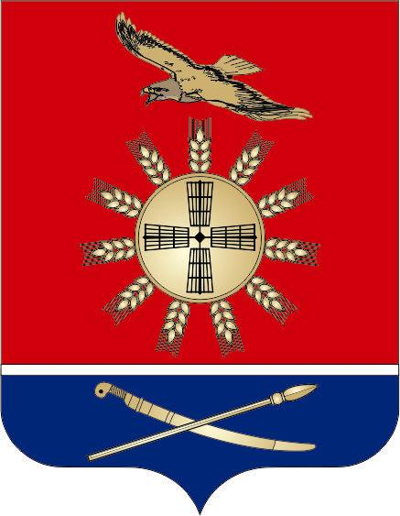

Начальник отдела организационной и правовой работы районного Собрания депутатов | Н.Н.Рогозин
Заместитель главы Администрации  Зимовниковского района | А.Н.Ясиненко

Приложение 3
к решению Зимовниковского районного Собрания депутатов «Об утверждении герба муниципального образования «Зимовниковский район»

ОДНОЦВЕТНОЕ ИЗОБРАЖЕНИЕ РИСУНКА ГЕРБА
МУНИЦИПАЛЬНОГО ОБРАЗОВАНИЯ
«ЗИМОВНИКОВСКИЙ РАЙОН»

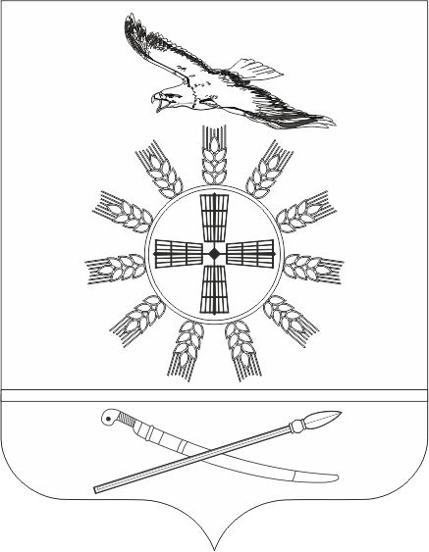

Начальник отдела организационной и правовой работы районного Собрания депутатов | Н.Н.Рогозин
Заместитель главы Администрации  Зимовниковского района | А.Н.Ясиненко

Приложение 4
к решению Зимовниковского районного Собрания депутатов «Об утверждении герба муниципального образования «Зимовниковский район»

ОДНОЦВЕТНОЕ ИЗОБРАЖЕНИЕ РИСУНКА ГЕРБА
МУНИЦИПАЛЬНОГО ОБРАЗОВАНИЯ
«ЗИМОВНИКОВСКИЙ РАЙОН»
(с использованием условной штриховки для обозначения цветов)

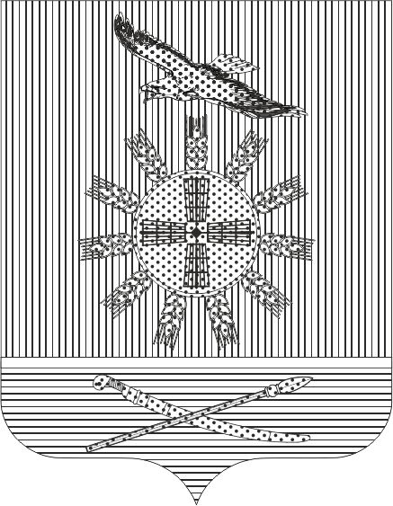

Начальник отдела организационной и правовой работы районного Собрания депутатов | Н.Н.Рогозин
Заместитель главы Администрации  Зимовниковского района | А.Н.Ясиненко

